Rapport UIT-R SM.2453-0
(06/2019)
Coopération dans le domaine du contrôle des émissions spatiales

Série SM
Gestion du spectre

Avant-propos
Le rôle du Secteur des radiocommunications est d’assurer l’utilisation rationnelle, équitable, efficace et économique du spectre radioélectrique par tous les services de radiocommunication, y compris les services par satellite, et de procéder à des études pour toutes les gammes de fréquences, à partir desquelles les Recommandations seront élaborées et adoptées.
Les fonctions réglementaires et politiques du Secteur des radiocommunications sont remplies par les Conférences mondiales et régionales des radiocommunications et par les Assemblées des radiocommunications assistées par les Commissions d’études.

Politique en matière de droits de propriété intellectuelle (IPR)
La politique de l'UIT-R en matière de droits de propriété intellectuelle est décrite dans la «Politique commune de l'UIT-T, l'UIT-R, l'ISO et la CEI en matière de brevets», dont il est question dans la Résolution UIT-R 1. Les formulaires que les titulaires de brevets doivent utiliser pour soumettre les déclarations de brevet et d'octroi de licence sont accessibles à l'adresse http://www.itu.int/ITU-R/go/patents/fr, où l'on trouvera également les Lignes directrices pour la mise en œuvre de la politique commune en matière de brevets de l'UIT-T, l'UIT-R, l'ISO et la CEI et la base de données en matière de brevets de l'UIT-R.

Séries des Rapports UIT-R
(Egalement disponible en ligne: http://www.itu.int/publ/R-REP/fr)
Séries | Titre
BO | Diffusion par satellite
BR | Enregistrement pour la production, l'archivage et la diffusion; films pour la télévision
BS | Service de radiodiffusion sonore
BT | Service de radiodiffusion télévisuelle
F | Service fixe
M | Services mobile, de radiorepérage et d'amateur y compris les services par satellite associés
P | Propagation des ondes radioélectriques
RA | Radio astronomie
RS | Systèmes de télédétection
S | Service fixe par satellite
SA | Applications spatiales et météorologie
SF | Partage des fréquences et coordination entre les systèmes du service fixe par satellite et du service fixe
SM | Gestion du spectre

Note: Ce Rapport UIT-R a été approuvé en anglais par la Commission d’études aux termes de la procédure détaillée dans la Résolution UIT-R 1.

Publication électronique
Genève, 2020

© UIT 2020
Tous droits réservés. Aucune partie de cette publication ne peut être reproduite, par quelque procédé que ce soit, sans l’accord écrit préalable de l’UIT.
RAPPORT UIT-R SM.2453-0
Coopération dans le domaine du contrôle des émissions spatiales
(2019)
TABLE DES MATIÈRES
Page
Annexe – Exemple: Mémorandum d'accord sur le contrôle des satellites (SAT MoU) employé au sein de la Conférence européenne des administrations des postes et des télécommunications (CEPT) 1
1 Introduction 1
2 Le contrôle des satellites, une nécessité pour les administrations de la CEPT 3
3 Historique des mesures effectuées dans le cadre du Mémorandum SAT MoU 3
Pièce jointe à l'Annexe 6

Introduction
Les installations de contrôle des systèmes à satellites étant aussi spécialisées que coûteuses, il est préférable d'adopter une démarche commune pour contrôler les émissions spatiales. L'une des manières de procéder cet égard consiste à établir un mémorandum d'accord permettant aux administrations signataires d'avoir accès aux activités de contrôle des émissions spatiales et de lancer leurs propres activités dans ce domaine.
On trouvera dans le présent Rapport un exemple de coopération fructueuse issu des 12 premières années d'activités menées dans le cadre du Mémorandum d'accord sur le contrôle des satellites (SAT MoU) que certaines administrations européennes ont conclu (voir l'Annexe). Cet exemple, qui peut servir de modèle pour établir d'autres accords de coopération analogues, n'est présenté qu'à titre d'information.

Annexe
Exemple: Mémorandum d'accord sur le contrôle des satellites (SAT MoU) employé au sein de la Conférence européenne des administrations
des postes et des télécommunications (CEPT)

1 Introduction
Le recours croissant aux satellites géostationnaires et non géostationnaires va entraîner une saturation progressive du spectre des fréquences, ce qui aura de profondes conséquences sur l'économie. Pour garantir des services par satellite fiables et sans brouillage, les administrations doivent prendre la responsabilité de gérer les fréquences de manière efficace.
L'utilisation du spectre par les satellites doit être contrôlée pour s'assurer que les fréquences soient gérées de manière efficace. À cette fin, une station de contrôle des émissions spatiales a été établie et entièrement équipée à Leeheim, en Allemagne. Elle dispose de quatre antennes principales couvrant la bande de fréquences 130 MHz-26,5 GHz (voir la Fig. 1). Cette station peut observer des satellites géostationnaires sur des longitudes orbitales entre 67°O et 83°E, ainsi que des satellites non géostationnaires, et elle peut aussi localiser sur Terre des sources de brouillages des signaux émis par les satellites.
Figure 1
Station de contrôle de Leeheim, en Allemagne
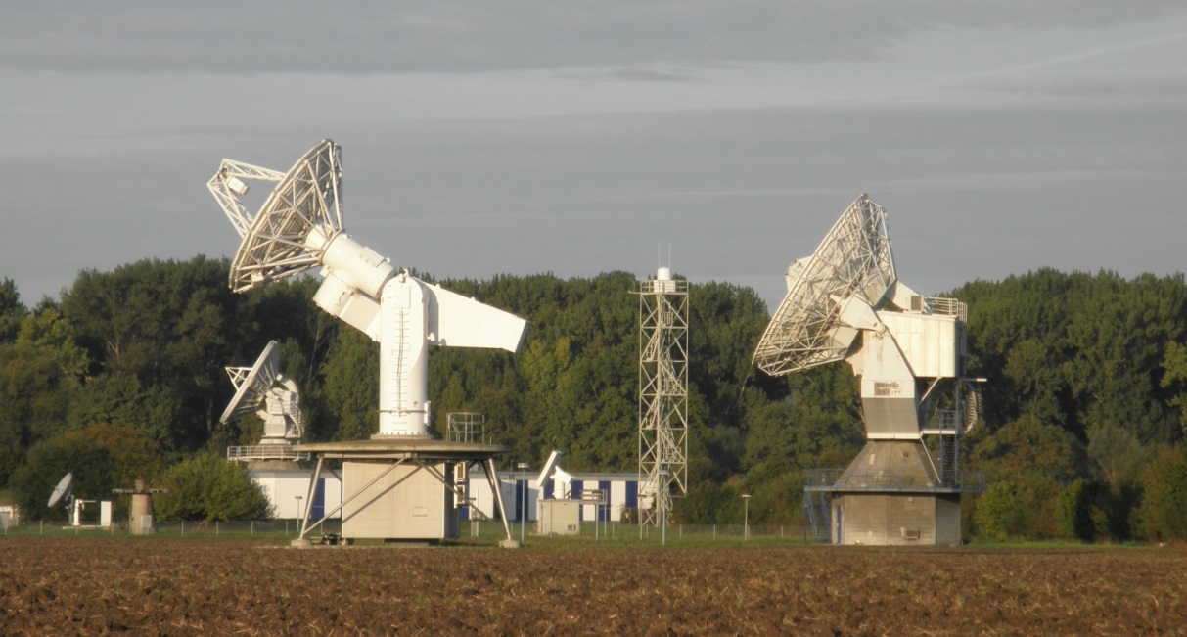
NOTE – On trouvera une description technique détaillée de ces installations dans le manuel de la station de contrôle des émissions spatiales.
Les installations de contrôle des systèmes à satellites étant aussi spécialisées que coûteuses, un accord a été établi au sein de la CEPT pour gérer l'accès à ces installations et le partage de leurs coûts entre les autorités nationales qui les emploient. Cet accord facilite les activités de contrôle suivantes:
– La recherche de brouillages en direction et en provenance de satellites;
– La détection d'emplois illicites de satellites;
– Le contrôle de l'utilisation du spectre et des ressources orbitales.
Les signataires de cet accord sont l'Allemagne, la France, le Luxembourg, les Pays-Bas, la Suisse et le Royaume-Uni.
Figure 2
Pays membres en 2017
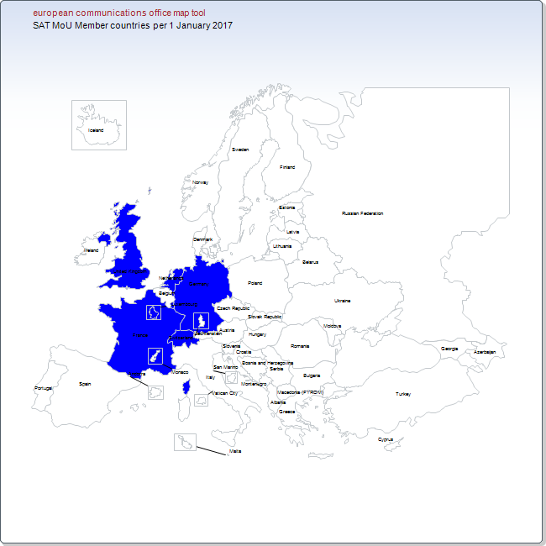
Outil de cartographie du Bureau européen des communications
Pays membres du Mémorandum SAT MoU au 1er janvier 2017

2 Le contrôle des satellites, une nécessité pour les administrations de la CEPT
Très peu d'administrations membres de la CEPT ont notifié des réseaux à satellite. Pourtant, toutes les administrations ont des droits et des obligations au regard des rayonnements émis ou reçus par les satellites. Les services de Terre peuvent être perturbés par des émissions provenant de satellites, et ces derniers peuvent subir des brouillages en raison d'émissions ou de tout autre rayonnement émanant du territoire d'une administration.
Dans les deux cas, il faut disposer d'installations de contrôle des systèmes à satellites ainsi que des compétences et du savoir nécessaires pour gérer le problème. Compte tenu du nombre croissant de satellites employés pour communiquer, naviguer, observer la Terre, mener des recherches et distribuer des signaux de radiodiffusion, des brouillages vont se produire tôt ou tard.
Signer le Mémorandum Sat MoU est l'une des démarches permettant de se préparer à cette éventualité. Au demeurant, cette solution est moins coûteuse que de financer sa propre station de contrôle des émissions spatiales, surtout pour les petites administrations.

3 Historique des mesures effectuées dans le cadre du Mémorandum SAT MoU
Depuis son entrée en vigueur, le Mémorandum SAT MoU a surtout été utilisé par le Service de radionavigation par satellite (SRNS: GALILEO, GPS et GLONASS) pour effectuer des études, ainsi que pour protéger le service de radioastronomie (SRA).
À la demande de certains signataires du Mémorandum SAT MoU, une étude a été menée sur les brouillages préjudiciables, des formations destinées au personnel technique ont été assurées et les caractéristiques techniques des stations spatiales ont fait l'objet d'un contrôle de conformité. Ces travaux ont profité à tous les signataires du Mémorandum et ont permis de progresser en direction de l'élimination des brouillages préjudiciables à leurs systèmes à satellites.
Des mesures du SRNS ont été effectuées au début des années 2000 pour aider la CEPT à préparer différentes réunions de l'UIT-R. Ces mesures avaient plusieurs objectifs. Certaines ont été effectuées sur des satellites de navigation et de localisation pour connaître les largeurs de bande réelles des émissions du système mondial de navigation par satellite (GNSS) afin de déterminer la largeur de bande maximale utilisable par des applications de haute précision, par exemple des applications géodésiques ou scientifiques. Des niveaux de rayonnement non désirés ont été relevés dans le système opérationnel du SRNS, et ces mesures ont permis d'améliorer la protection des services passifs dans le cadre de la préparation de la Conférence mondiale des radiocommunications de 2007 (CMR-07, point 1.21 de l'ordre du jour). L'utilisation du spectre par le système opérationnel du SRNS a été mesurée à 1,2 GHz, et l'utilisation du spectre par le premier satellite du système Galileo a été mesurée à 1,2 et 1,5 GHz. Ces mesures ont été effectuées à l'appui des études de partage du Groupe de travail sur l'ingénierie du spectre (WGSE). Le rayonnement du système opérationnel du SRNS fondé sur des satellites géostationnaires dans la bande S (2 483,5-2 500 MHz) a également été mesuré car la CMR-12 avait envisagé, au titre du point 1.18 de son ordre du jour, d'attribuer cette bande à titre primaire au service de radiorepérage par satellite (RDSS) dans le monde entier.
Figure 3
Constellation du système GNSS
S'agissant de la protection du SRA, il semble nécessaire de contrôler régulièrement (par exemple une fois par an) la conformité des systèmes actuels et futurs du service mobile par satellite (SMS) aux conditions d'utilisation des fréquences dans les bandes qui leur ont été attribuées (espace vers Terre). Il convient aussi de déterminer dans quelle mesure ce service provoque des brouillages dans la bande de fréquences 1 610,6-1 613,8 MHz. Le résultat de ces travaux devrait être communiqué au Comité des communications électroniques (ECC). À cette fin, les rayonnements non désirés des satellites du système IRIDIUM dans la bande 1 610,6-1 613,8 MHz ont été mesurés depuis 2004 pour évaluer les effets des techniques de réduction des brouillages mises en place par IRIDIUM en vue de protéger le SRA. Des mesures visant la génération la plus récente de satellites IRIDIUM (IRIDIUM NEXT) ont été planifiées en 2017. Des techniques de mesure spéciales ont été mises au point et l'équipement a été amélioré dans la station de Leeheim pour pouvoir effectuer ces mesures très fines.
La géolocalisation par satellite constitue un élément majeur dans les enquêtes sur les brouillages préjudiciables. La station de contrôle des émissions spatiales de Leeheim est capable de recevoir des signaux émanant de sources de brouillage situées sur Terre simultanément par le biais d'un satellite souffrant de brouillages et par un autre satellite adjacent. La géolocalisation est actuellement effectuée selon les principes de la différence entre les instants d'arrivée (TDOA) et la différence de fréquence à l'arrivée (FDOA) des signaux. Les signaux reçus diffèrent légèrement par leur instant et leur fréquence d'arrivée du fait qu'ils ont emprunté des trajets de longueur différente, et en raison du mouvement des deux satellites (effet Doppler). La corrélation des deux signaux aide à établir les lignes de TDOA et de FDOA. Un traitement supplémentaire permet d'évaluer l'emplacement de la source du brouillage. La station de Leeheim a mis en place et a amélioré des moyens techniques grâce auxquels elle peut établir une estimation précise de l'emplacement de la source du brouillage.
Les investissements nécessaires à cet égard ont été effectués par l'Agence fédérale des réseaux (BNetzA, le service allemand de réglementation des télécommunications), avec une contribution financière des signataires du Mémorandum SAT MoU. Dans un premier temps, en 2011, une campagne d'étude sur des émetteurs de référence a été menée pour évaluer les capacités de géolocalisation de la station de Leeheim dans certains pays européens (Espagne, France et Suisse). Par la suite, en 2014, les signataires du Mémorandum ont financé une étude visant à améliorer le processus de géolocalisation par satellite. Du point de vue des résultats, la station de Leeheim a réussi à localiser des sources de brouillage non seulement en Europe mais également plus loin, jusqu'au Moyen-Orient.
On trouvera dans la Pièce jointe à la présente Annexe une liste et une brève description des mesures effectuées par la station de Leeheim sous la supervision des signataires du Mémorandum. Ces mesures peuvent être classées en deux catégories, selon qu'elles ont été demandées par une administration signataire du Mémorandum ou par un Groupe de travail de l'ECC. Ainsi, le Groupe de travail sur l'ingénierie du spectre (WGSE) et le Groupe de travail sur la gestion des fréquences (WGFM) ont demandé des mesures permettant d'établir le cadre technique dans lequel seront rédigés les Rapports et les Décisions de l'ECC; ce cadre contribuera en outre aux préparatifs des Conférences mondiales des radiocommunications.
Compte tenu du fait que les services spatiaux tels que le système mondial de navigation par satellite (GNSS) ont une importance stratégique considérable et qu'ils représentent certains des marchés les plus prometteurs en termes de croissance européenne, la CEPT doit impérativement continuer à contrôler les activités des satellites.
Depuis 2003, les signataires du Mémorandum ont financé un certain nombre de mesures à l'appui des activités des Groupes de travail de la CEPT pour que le spectre soit utilisé de manière plus efficace et éliminer rapidement les brouillages préjudiciables.
Pour continuer à partager tous ces résultats et ces succès, les signataires du Mémorandum souhaitent inviter tous les membres de la CEPT à les rejoindre.
N'hésitez pas à contacter le Bureau européen des communications (ECO).

Pièce jointe
à l'Annexe
Le Mémorandum d'accord sur le contrôle des satellites a autorisé ou approuvé les mesures ou études suivantes:
Année | Titre | Description | Intérêt de l'étude (service par satellite, type de mesure)
2003 | Communications mobiles par satellite | Mesure des communications mobiles par satellite dans les bandes de fréquences attribués au SMS, à GALILEO et au GPS | SRNS & SMS – Contrôle de conformité des caractéristiques techniques de la station spatiale
2003 | Système de communication et de navigation par satellite | Mesure des paramètres de rayonnement des communications par satellite en liaison descendante dans la bande Ku attribuée au SFS  Mesure des rayonnements non essentiels en liaison descendante dans la bande Ku et la bande BSS X attribuées au SFS | SFS – Contrôle de conformité des caractéristiques techniques de la station spatiale
2003 | Observation d'un système de navigation par satellite dans la bande L | Observation du système de navigation par satellite à 80°Est dans la bande L | SRNS – Mesures et enregistrements destinés à des projets techniques et scientifiques
2004 | Communications par satellite | Mesure de satellites sur 7 positions orbitales différentes entre 30°Ouest et 54,5°Ouest | SFS – Contrôle de conformité des caractéristiques techniques de la station spatiale
2004 | Iridium | Mesures du système Iridium:  – Utilisation des bandes de fréquences en-dessous de 1 621,35 MHz par le système Iridium;  – Niveaux de puissance surfacique dans la bande attribuée à la radioastronomie;  – Détection d'émissions non souhaitées dans la bande attribuée à la radioastronomie. | Protection du service de radioastronomie (conformément au RR)
2004 | Service d'exploration de la Terre par satellite  (SETS) | Mesure des émissions de puissance des satellites dans les bandes de fréquences 8 025-8 450 MHz | SETS – Contrôle de conformité des caractéristiques techniques de la station spatiale
2005 | Système de navigation par satellite & bande RA | Mesure des émissions du système Glonass dans la bande 1 610,6-1 613,8 MHz attribuée à la radioastronomie – Ces mesures ont permis d'établir un contexte technique aux fins de l'élaboration de la Rés. 739 (Rév.CMR-07). | Protection de la radioastronomie
2005 | Système de navigation par satellite à 1,6 GHz | Mesure des émissions du système Glonass dans la bande 1,6 GHz attribuée à la radionavigation | SRNS – Mesures et enregistrements destinés à des projets techniques et scientifiques
2005 | Système de navigation par satellite à 1,5 GHz | Contrôle des émissions du système GPS dans la bande 1,5 GHz qui lui est attribuée | SRNS – Mesures et enregistrements destinés à des projets techniques et scientifiques
2005 | Système Glonass de navigation par satellite à 1,2 GHz | Mesure de l'ancienne et de la nouvelle génération de satellites Glonass | SRNS – Mesures et enregistrements destinés à des projets techniques et scientifiques
2005 | Système de navigation par satellite | Mesure du nouveau satellite IIR-M du système GPS dans la bande de fréquences L2 | SRNS – Mesures et enregistrements destinés à des projets techniques et scientifiques
2006 | Observation du satellite GIOVE A | Mesure du satellite GIOVE A dans les bandes de fréquences E1, L1, E2, E6 et E5a-E5b | SRNS – Mesures et enregistrements destinés à des projets techniques et scientifiques
2006 | Brouillage des communications par satellite | Enquête sur les brouillages subis par le satellite NSS 7 dans la bande de fréquences Ku | SFS – Enquête sur les brouillages préjudiciables
2006 | Formation de personnel | Un signataire du Mémorandum Sat MoU a demandé que des techniciens soient formés aux procédures de contrôle des services par satellite | Formation de personnel – Activités de contrôle de satellites
2006 | Communications par satellite | Occupation de 8 positions orbitales (entre 61º Ouest et 30º Ouest)  Détermination de l'occupation du répéteur et par conséquent détection d'un pourcentage de satellites fictifs | SFS – Contrôle de conformité des caractéristiques techniques de la station spatiale
2006 | Système de navigation par satellite | Partage de fréquences par Galileo à 1,2 GHz, 1,3 GHz et 1,5 GHz – Rayonnement non désiré du GPS à 1,6 GHz | SRNS – Mesures et enregistrements destinés à des projets techniques et scientifiques
2006 | Amélioration du SETS | Mesure des spectres dans la bande 8 025-8 400 MHz attribuée au SETS, mesure de la puissance surfacique dans la bande 8 025-8 400 MHz attribuée au SETS, mesure de la p.i.r.e. dans la bande 8 025-8 400 MHz attribuée au SETS  Étude des rayonnements non désirés dans la bande 8 450-8 500 MHz (espace lointain)  Mesure de la dernière génération de satellites du SETS | SETS – Mesures et enregistrements destinés à des projets techniques et scientifiques
2006 | CRAF-Iridium | Participation à la réunion SE 40 | SRA – Protection de la radioastronomie – Contrôle de conformité des caractéristiques techniques de la station spatiale
2006 | Mesure du système  CRAF-Iridium | Enregistrement des spectres dans toute la gamme de fréquences 1 610,6-1 613,8 MHz | SRA – Protection de la radioastronomie – Contrôle de conformité des caractéristiques techniques de la station spatiale
2007 | Système de navigation par satellite | Observation d'un système de navigation par satellite récemment lancé en orbite terrestre moyenne (MEO) et en orbite géostationnaire inclinée (IGSO). Le spectre doit encore être enregistré dans les bandes S et E1 | SRNS – Mesures et enregistrements destinés à des projets techniques et scientifiques
2007 | Communications par satellite | Deux notifications de brouillages causés par des communication par satellite | SFS – Enquête sur les brouillages préjudiciables
2008 | Iridium | Enregistrement des spectres dans toute la gamme de fréquences 1 610,6-1 613,8 MHz | SRA – Protection de la radioastronomie – Contrôle de conformité des caractéristiques techniques de la station spatiale
2009 | Contrôle de positions géostationnaires | Contrôle de la bande de fréquences 10 700 MHz – 12 750 MHz à 2 positions de l'orbite géostationnaire | SFS – Contrôle de conformité des caractéristiques techniques de la station spatiale
2009 | Système de navigation par satellite | Mesure de la puissance surfacique rayonnée par un système de navigation par satellite dans la bande 2 483,5-2 500 MHz et mesure de tout signal SRNS par le système expérimental de navigation par satellite  Mesure des spectres et des niveaux de puissance surfacique du système de navigation par satellite dans les bandes de fréquences 1 164-1 215 MHz, 1 215-1 300 MHz et 1 555-1 613,8 MHz | SRNS – Mesures et enregistrements destinés à des projets techniques et scientifiques
2010 | Détection de brouillages  pour la radioastronomie à 150,9 MHz | Brouillages causés à la radioastronomie à la fréquence de 150,9 MHz | SRA – Enquête sur les brouillages préjudiciables
2011 | Formation de personnel | La formation comprend la présentation de la station de contrôle des émissions spatiales, la description et la présentation des techniques de contrôle, y compris les équipements de mesure servant à la géolocalisation, et l'emploi des émetteurs de référence, avec des exercices pratiques | Formation de personnel – Les activités en matière de contrôle de satellites comprennent des mesures de géolocalisation
2011 | Système de navigation par satellite | Contrôle du système GALILEO, de nouveaux satellites du système GPS et de satellites K du système Glonass | SRNS – Mesures et enregistrements destinés à des projets techniques et scientifiques
2011 | Formation de personnel | La formation comprend la présentation de la station de contrôle des émissions spatiales, la description et la présentation des techniques de contrôle, y compris les équipements de mesure servant à la géolocalisation, et l'emploi des émetteurs de référence, avec des exercices pratiques. | Formation de personnel – Les activités en matière de contrôle de satellites comprennent des mesures de géolocalisation
2011 | Campagne concernant des émetteurs de référence | Campagne concernant des émetteurs de référence en Espagne, en France et en Suisse | Techniques d'amélioration de la géolocalisation par satellite
2012 | Satellites en orbite GEO | Contrôle du rayonnement de satellites en orbite GSO situés à 16°E et 21,6°E | SFS – Contrôle de conformité des caractéristiques techniques de la station spatiale
2014 | Géolocalisation par satellite | Rapport sur l'étude relative à la géolocalisation par satellite | Techniques d'amélioration de la géolocalisation par satellite
2015 | Formation de personnel | Formation du personnel de la station de Leeheim | Formation de personnel – Techniques de pointe en matière de géolocalisation
2015 | ISRMM 2015 | Présentation de l'étude relative à la géolocalisation par satellite | Techniques d'amélioration de la géolocalisation par satellite
2017 | Iridium | Mesure des satellites de nouvelle génération | SRA – Protection de la radioastronomie – Contrôle de conformité des caractéristiques techniques de la station spatiale
2017 | Géolocalisation par logiciel | Développement d'un logiciel de planification de la géolocalisation | Techniques d'amélioration de la géolocalisation par satellite

https://www.cept.org/files/8438/StationHandbook-Issue%20Nov%202018.pdf
http://www.cept.org/eco/groups/eco/sat-mou/client/introduction/.

